ANALIZA STATYSTYKI MARZEC 2011 ROKU

- Poziom i stopa bezrobocia

Liczba bezrobotnych zarejestrowanych w Powiatowym Urzędzie Pracy
w Kędzierzynie-Koźlu, w dniu 31 marca 2011r. wynosiła 5030 osób i była niższa w porównaniu do 28 lutego 2011r. o 118 osób.

Zmiana liczby bezrobotnych miała miejsce:
- w gminie Kędzierzyn-Koźle spadek o 86 osób
- w pozostałych gminach spadek o 32 osoby

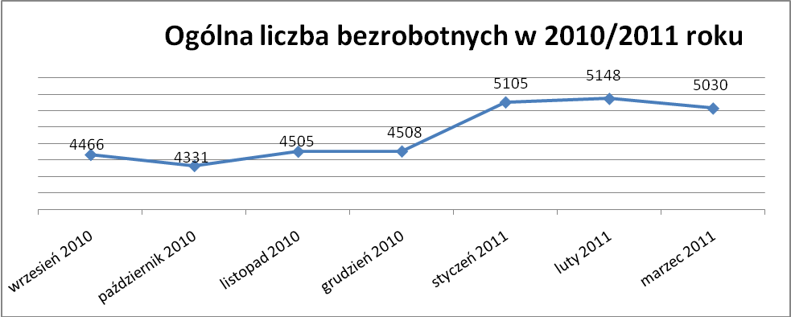

Stopa bezrobocia w marcu 2011r. wynosiła 13,5% (po korekcie WUP).

W porównaniu do poprzedniego miesiąca wysokość tego wskaźnika procentowego zmniejszyła się o 0,4 %.

- Wybrane kategorie bezrobotnych

Według stanu w końcu miesiąca w ewidencji PUP pozostawało:

Kobiet – 2770 osób, tj. 55,1% ogółu bezrobotnych.

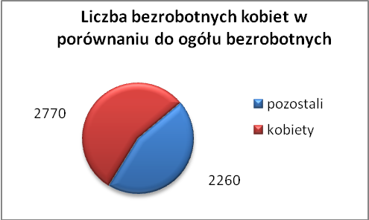

W porównaniu do lutego 2011r. ogólna liczba kobiet zmniejszyła się
o 53 osoby.

W marcu 2011r. zarejestrowało się więcej kobiet w porównaniu
do lutego 2011r. o 59 osób.

W marcu 2011r. z ewidencji bezrobotnych z tytułu niepotwierdzenia gotowości do pracy oraz dobrowolnej rezygnacji ze statusu bezrobotnego wyłączono 101 kobiet, więcej ( o 49 ) niż w lutym 2011r :

- w lipcu 2010r. - 175 osób
- w sierpniu 2010r. - 119 osób
- we wrześniu 2010r. - 109 osób
- w październiku 2010r. - 125 osób
- w listopadzie 2010r. - 81 osób
- w grudniu 2010r. - 140 osób
- w styczniu 2011r. - 102 osoby
- w lutym 2011r. - 52 osoby
- w marcu 2011r. - 101 osób

Mieszkańców miasta Kędzierzyna-Koźla – 3577 osób, tj. 71,1 % ogółu bezrobotnych /w tym kobiet/ - 1962 osoby , tj. 39,0% ogółu bezrobotnych

W marcu 2011r. odnotowano spadek bezrobocia z terenu gminy Kędzierzyna-Koźla o 86 osób.

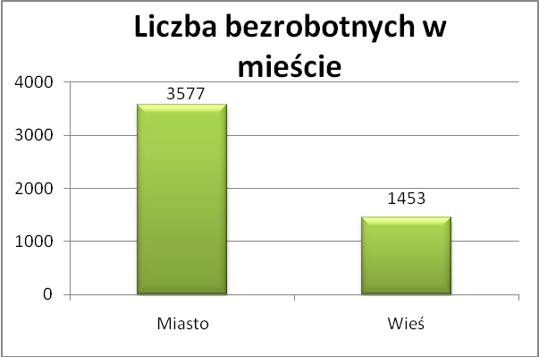

Mieszkańców wsi - 1453 osoby tj. 28,9% ogółu bezrobotnych,

/w tym kobiet/ 808 osób tj. 16,1% ogółu bezrobotnych.

W marcu zmniejszyła się liczba bezrobotnych mieszkańców wsi, w porównaniu do poprzedniego miesiąca o 32 osoby.
Zarejestrowano w:

- w lipcu 2010r. - 1093 osoby
- w sierpniu 2010r - 1125 osób
- we wrześniu 2010r. - 1246 osób
- w październiku 2010r. - 1183 osoby
- w listopadzie 2010r. - 1244 osób
- w grudniu 2010r. - 1258 osób
- w styczniu 2011r. - 1445 osób
- w lutym 2011r. - 1485 osób
- w marcu 2011r. - 1453 osoby

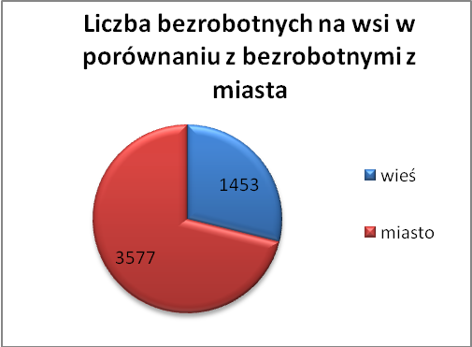

Cudzoziemców – 5 osób, tj. 0,1 % ogółu bezrobotnych

W marcu 2011r. w ewidencji Powiatowego Urzędu Pracy w Kędzierzynie-Koźlu pozostaje 5 cudzoziemców (tyle co w poprzednim miesiącu).

Osób bezrobotnych do 25 roku życia – 1167 osób, tj. 23,2 % ogółu bezrobotnych /w tym kobiet/ - 665 osób, tj. 13,2 % ogółu bezrobotnych

W porównaniu do poprzedniego miesiąca liczba osób bezrobotnych do 25 roku życia zmniejszyła o 106 osób.

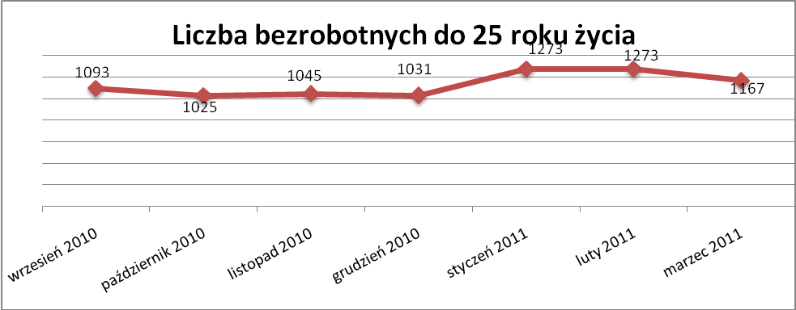

W marcu 2011r. ogółem wyłączono 245 osób bezrobotnych do 25 roku życia, z tego:

- 97 osób podjęło pracę,
- 70 osób nie potwierdziło gotowości do pracy,
- 63 osoby rozpoczęły staż
- 11osób dobrowolnie zrezygnowało ze statusu osoby bezrobotnej,
- 2 osoby inne
- 1 osoba rozpoczęła szkolenie
- 1 osoba odmówiła bez uzasadnionej przyczyny przyjęcia propozycji
odpowiedniej pracy lub innej formy pomocy,

Osób, które ukończyły szkołę wyższą do 27 roku życia – 77 osób,

tj. 1,5% ogółu bezrobotnych /w tym kobiet/ - 52 osoby, tj. 1,0% ogółu bezrobotnych

W porównaniu do lutego 2011r. liczba osób bezrobotnych do 27 roku życia, które ukończyły szkołę wyższą zarejestrowanych w PUP zmniejszyła się
o 15 osób.

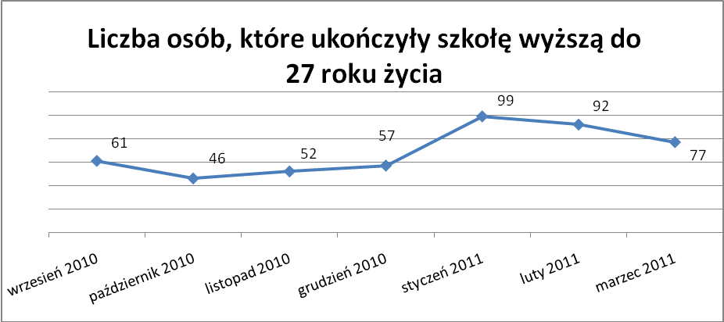

Osób długotrwale bezrobotnych – 2390 osób, tj. 47,5% ogółu bezrobotnych /w tym kobiet/ - 1435 osób, tj. 28,5% ogółu bezrobotnych

W porównaniu do poprzedniego miesiąca liczba osób długotrwale bezrobotnych
zwiększyła się o 26 osób.

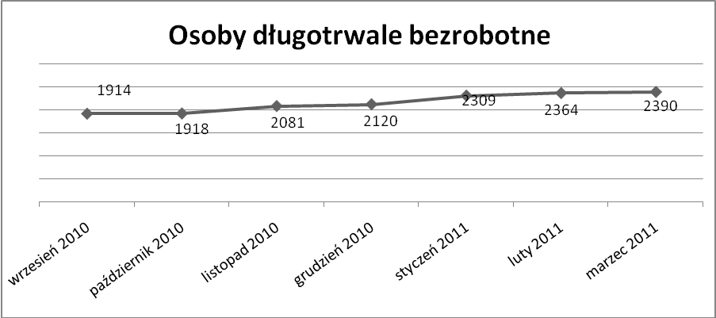

Liczba osób długotrwale bezrobotnych rośnie od sierpnia 2010r.

Osób bezrobotnych powyżej 50 roku życia – 1202 osoby, tj. 23,9
ogółu bezrobotnych /w tym kobiet/ - 499 osób, tj. 9,9% ogółu bezrobotnych

Ogólna liczba osób bezrobotnych powyżej 50 roku życia w porównaniu
do lutego 2011r. zwiększyła się o 16 osób.

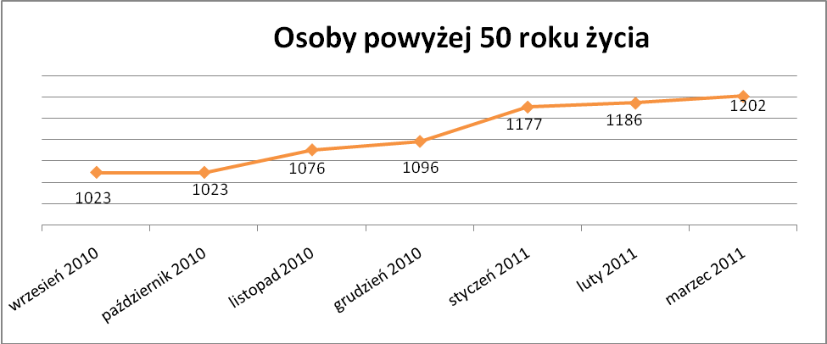

Liczba osób powyżej 50 roku życia rośnie od września 2010r.

Osób bez kwalifikacji zawodowych – 2618 osób, tj. 52,0% ogółu bezrobotnych /w tym kobiet/ - 1472 osoby, tj. 29,3 % ogółu bezrobotnych

W porównaniu do poprzedniego miesiąca liczba osób bez kwalifikacji zawodowych zwiększyła się o 781 osób ( od bieżącego miesiąca nastąpiła zmiana klasyfikacji osób bez kwalifikacji zawodowych) .

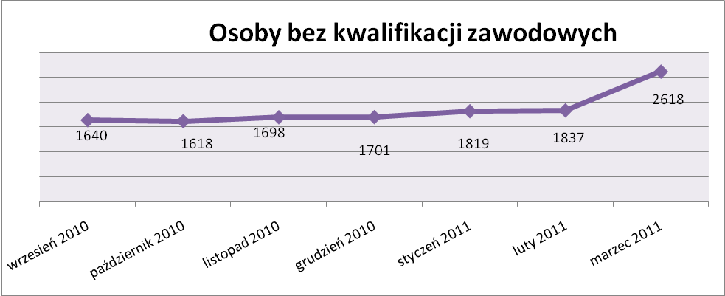

Wskaźnik ten rośnie od listopada 2010 r.

Osób bez doświadczenia zawodowego – 1438 osób, tj. 28,6% ogółu bezrobotnych /w tym kobiet/ - 832 osoby, tj. 16,5% ogółu bezrobotnych

W porównaniu do lutego 2011r. liczba osób bez doświadczenia zawodowego zmniejszyła się o 69 osób.

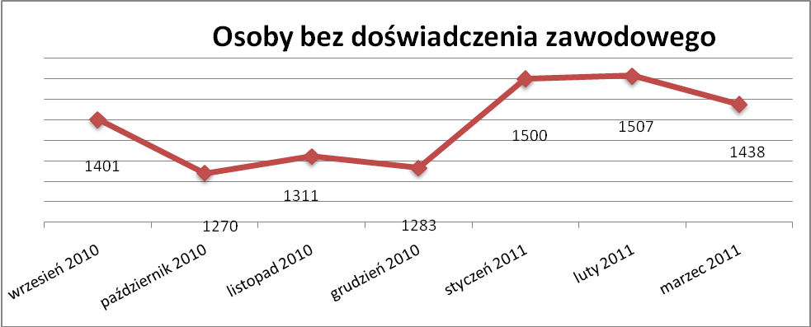

Osób bez wykształcenia średniego – 3206 osób, tj. 63,7% ogółu bezrobotnych /w tym kobiet/ - 1528 osób, tj. 30,4% ogółu bezrobotnych

W porównaniu do lutego 2011r. liczba osób bez wykształcenia średniego zmniejszyła się o 35 osób.

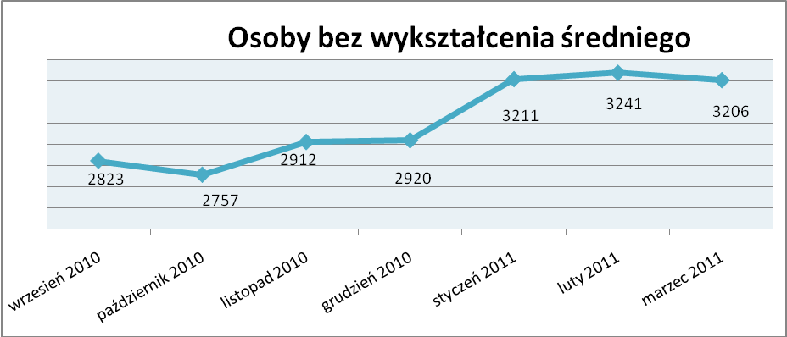

Niepełnosprawnych – 398 osób, tj. 7,9% ogółu bezrobotnych

/w tym kobiet/ - 213 osób, tj. 4,2% ogółu bezrobotnych

Ogólna liczba osób niepełnosprawnych w porównaniu do poprzedniego miesiąca zwiększyła się o 7 osób.
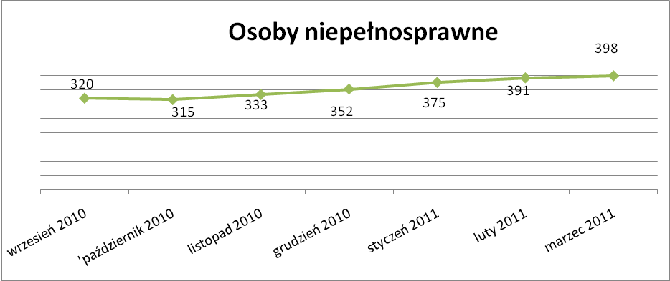
Wskaźnik ten rośnie od listopada 2010 r.

13. Z prawem do zasiłku – 496 osób, tj. 9,9% ogółu bezrobotnych
/w tym kobiet/ - 258 osób, tj. 5,1% ogółu bezrobotnych

Wskaźnik ten w porównaniu do lutego2011r. zmniejszył sie się o 32 osoby
uprawnione do zasiłku.

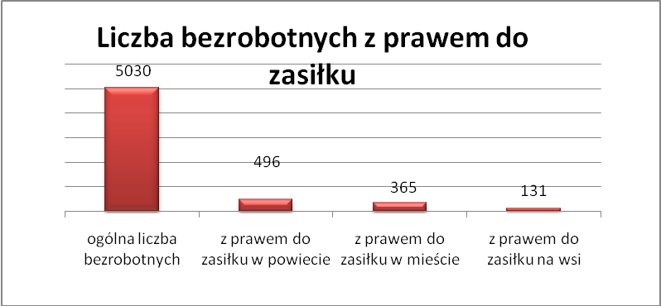

Mieszkańcy miasta uprawnieni do zasiłku to – 365 osób, w tym 202 kobiety.
Mieszkańcy wsi uprawnieni do zasiłku to – 131 osób, w tym 56 kobiet.

W porównaniu do lutego 2011r. zmniejszyła się liczba uprawnionych do pobierania zasiłku w mieście o 32 osoby oraz nie uległa zmianie na wsi .

- Oferty pracy

W marcu 2011r. do Powiatowego Urzędu Pracy w Kędzierzynie-Koźlu zgłoszono 204 wolne miejsca pracy i miejsca aktywizacji zawodowej.

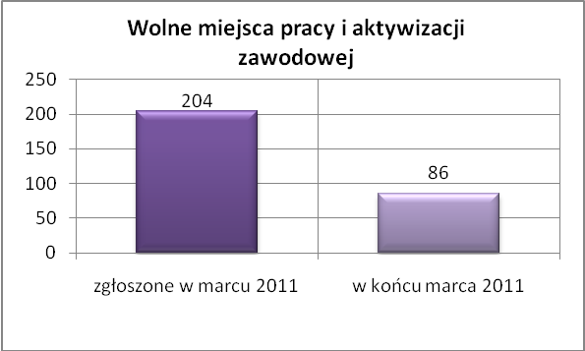

Zgłoszone miejsca pracy i miejsca aktywizacji zawodowej dotyczyły
między innymi:
- 116 – miejsc pracy subsydiowanej, tj. 56,9% wszystkich miejsc,
- 88 – miejsc pracy niesubsydiowanej, tj. 43,1% wszystkich miejsc

Miejsca pracy i miejsca aktywizacji zawodowej pochodziły
z następujących sektorów:
- 19 - z sektora publicznego, tj. 9,3% wszystkich miejsc,
- 185 - z sektora niepublicznego, tj. 90,7% wszystkich miejsc

W marcu 2011r. pośrednicy pozyskali 56 ofert pracy, tj. 27,5 % ogółu miejsc pracy i miejsc aktywizacji zawodowej będących w dyspozycji
PUP w Kędzierzynie-Koźlu, z tego:

- 43 oferty pozyskano w trakcie wizyt pośrednika
- 13 ofert to efekt przeprowadzonych przez pośrednika wizyt,

W marcu 2011r. 16 bezrobotnych przypadało na jedną zgłoszoną ofertę miejsca pracy i miejsca aktywizacji zawodowej i był to wynik lepszy niż w lutym 2011r., w którym na jedna ofertę przypadało 29 bezrobotnych.

Płynność bezrobocia – podjęcia pracy.

W marcu 2011r. zarejestrowało się ogółem 513 osób, w tym 258 kobiet,
więcej o 54 osoby w porównaniu do poprzedniego miesiąca.

Wyłączono z ewidencji 631 osób, więcej o 215 osób niż w lutym 2011r.
Z tytułu nie potwierdzenia gotowości do pracy wyłączono – 207 osób,
w lutym 2011r. - 120 osób.
Z ogółu bezrobotnych wyłączono z ewidencji 238 osób z tytułu podjęcia pracy. Jest to liczba większa niż w lutym 2011r. o 4 osoby.

- w lipcu 2010r. 212 osób
- w sierpniu 2010r. 206 osób
- we wrześniu 2010r. 270 osób
- w październiku 2010r. 245 osób
- w listopadzie 2010r. 225 osób
- w grudniu 2010r. 212 osób
- w styczniu 2011r. 191 osób
- w lutym 2011r. 195 osób
- w marcu 2011r. 238 osób
Pracę niesubsydiowaną podjęło 231 osób, o 41 osób więcej niż w poprzednim miesiącu.

Dobrowolnie zrezygnowały z pośrednictwa pracy 45 osób i jest to liczba większa o 8 osób niż w lutym 2011r.

Wskaźnik procentowy płynności rynku pracy, czyli liczby bezrobotnych podejmujących pracę do liczby nowo zarejestrowanych wyniósł dla omawianego miesiąca 46,4 %.

W marcu 2011r. w porównaniu do lutego 2011r. zmniejszyła się liczba bezrobotnych poprzednio pracujących zarejestrowanych w PUP
o 51 osób:

- w lipcu 2010r. 3204 osoby
- w sierpniu 2010r. 3201 osób
- we wrześniu 2010r. 3357 osób
- w październiku 2010r. 3278 osób
- w listopadzie 2010r. 3426 osób
- w grudniu 2010r. 3464 osoby
- w styczniu 2011r. 3876 osób
- w lutym 2011r. 3907 osób
- w marcu 2011r. 3856 osób

Zmniejszyła się również liczba osób zarejestrowanych w Powiatowym Urzędzie Pracy dotychczas niepracujących o 66 osób:

- w lipcu 2010r. 920 osób
- w sierpniu 2010r. 972 osoby
- we wrześniu 2010r. 1109 osób
- w październiku 2010r. 1053 osoby
- w listopadzie 2010r. 1079 osób
- w grudniu 2010r. 1044 osoby
- w styczniu 2011r. 1229 osób
- w lutym 2011r. 1241 osób
- w marcu 2011r. 1174 osoby

Zarejestrowanych dotychczas niepracujących jest 1174 osoby, w tym 681kobiet, co stanowi 23,3% ogółu bezrobotnych.

Zmniejszyła się liczba osób, które rejestrują się w PUP po raz pierwszy:

- w lipcu 2010r. 946 osób
- w sierpniu 2010r. 926 osób
- we wrześniu 2010r. 1005 osób
- w październiku 2010r. 959 osób
- w listopadzie 2010r. 976 osób
- w grudniu 2010r. 954 osoby
- w styczniu 2011r. 1001 osób
- w lutym 2011r. 1019 osób
- w marcu 2011r. 962 osoby
Zarejestrowanych po raz pierwszy jest 962 osoby , w tym 474 kobiety,
co stanowi 19,1 % ogółu bezrobotnych, wskaźnik ten zmniejszył się
o 57 osób w porównaniu do lutego 2011 roku.

Stan osób zarejestrowanych w PUP zwolnionych z przyczyn zakładów pracy:

- w lipcu 2010r. 138 osób
- w sierpniu 2010r. 145 osób
- we wrześniu 2010r. 140 osób
- w październiku 2010r. 153 osoby
- w listopadzie 2010r. 156 osób
- w grudniu 2010r. 155 osób
- w styczniu 2011r. 161 osób
- w lutym 2011r. 164 osoby
- w marcu 2011r. 151 osób

Wg na stanu na 31marca zmniejszyła się o 61 osób liczba rejestrujących się
w PUP ponownie – wskaźnik ten wynosi 4068 osób, w tym 2296 kobiet,
co stanowi 80,9 % ogółu zarejestrowanych.

- Osoby pozostające w ewidencji PUP.

- Poszukujące pracy – 77 osób, w tym 44 kobiety z tego 24 osoby niepełnosprawne i nie pozostające w zatrudnieniu.

W marcu 2011r. ogólna liczba osób poszukujących pracy w porównaniu
do lutego 2011r. zwiększyła się o 3 osoby .

W marcu 2011r. 28 osób (w tym 14 kobiet) otrzymało dodatek aktywizacyjny.

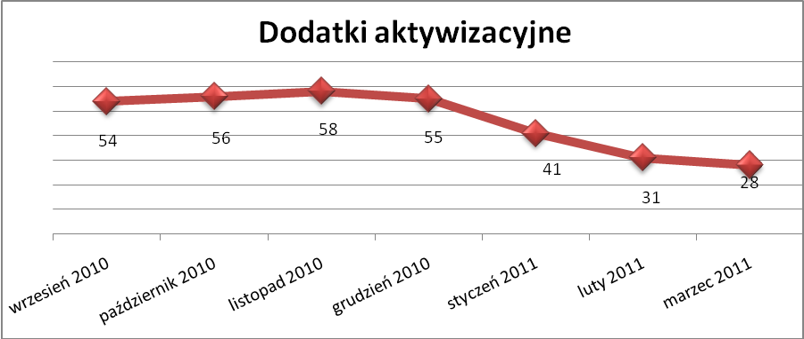

- Zwolnienia grupowe

W marcu 2011r. nie zgłoszono zamiaru dokonania zwolnień grupowych.

....................................................................................... ..................................................
DATA I PODPIS OSOBY SPORZĄDZAJĄCEJ OSOBA ZATWIERDZAJĄCA

......................................................................................
DATA I PODPIS OSOBY SPRAWDZAJĄCEJ

